S’entraîner à l’attaque Hexagonale avec son équipe

L’Hex est une nouvelle forme d’attaque que la plupart des équipes n’auront pas vue ou rencontrée auparavant ; l’introduire sera ludique et intéressant mais ne sera pas sans difficultés. Felix a acquis de l’expérience en introduisant nombre d’équipes et de joueurs, depuis l’école primaire jusqu’à l’équipe nationale à cette attaque. En chemin il a appris à rendre l’introduction aussi plaisante et productive que possible. J’espère pouvoir partager avec vous ce qui a été appris au fil des années.
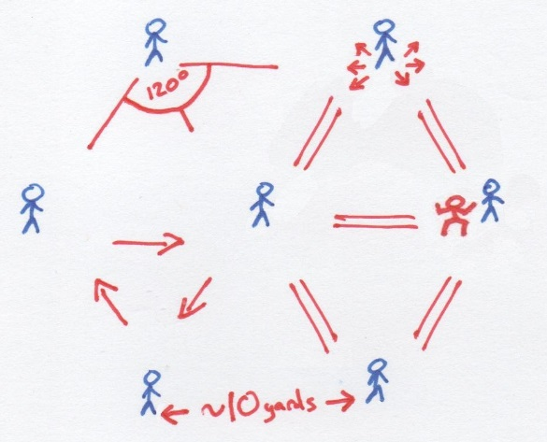
Avant que commence la première session certains joueurs seront sceptiques sur les avantages de l’Hex, certains ne verront pas d’intérêt à l’apprendre et d’autres résisteront purement et simplement au changement. Vous ne pouvez pas toujours faire plaisir à tout le monde mais comme pour tout nouveau concept, il est important de :
- Se faire plaisir
- Fournir aux joueurs des objectifs raisonnables
- Donner du challenge
Documentation
La bonne nouvelle c’est que vous pouvez faire plaisir à de nombreux joueurs ! Si vous dirigez tout le monde vers la documentation de l’Hex quelques jours avant la première session, vous aurez très certainement quelques joueurs qui seront très motivés d’apprendre une nouvelle stratégie ; qui aideront les autres durant la séance rendant votre tâche plus aisée. La doc contient les principes fondamentaux de l’attaque, applicables à tous niveaux de jeu et d’expérience. Mémorisez ces principes a priori et répéter les durant la séance autant de fois que nécessaire. Dès lors il y a trois approches à l’entrainement à l’attaque hexagonale – par explications, jeu à complexité croissante et exercices. Il n’y aura certainement pas assez de temps pour faire les trois en une seule (et encore moins la première séance), vous devrez donc choisir ce sur quoi se concentrer selon la réceptivité de votre équipe. Chaque joueur apprend à sa façon, il est donc utile de varier les méthodes d’entrainement sur les sessions à venir pour qu’aucun ne soit laissé pour compte.
- Explication – Apprend les positions, principes, et mouvements de l’attaque Hexagonale, avant de laisser les joueurs disputer un 7v7
- Matchs de complexité croissante– les joueurs jouent des matchs en 2v2, 3v3, 4v4, et 7v7 (dans cet ordre), et le coach place l’accent sur un point après chaque match pour apprendre les principes un à un.
- Drills / Exercices – Il a une variété d’exercices qui peuvent aider à travailler des points spécifiques de l’attaque Hexagonale.
Explication
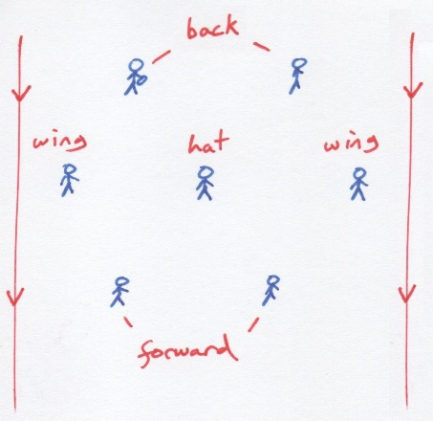
Positions
Commencez par quelque chose que tout le monde peut comprendre : les positions ! Utilisez un mini terrain et des cônes pour les symboliser. La disposition de base de l’Hex peut être décrite comme un 2-3-2. Sauf qu’au lieu d’être appelées handler/middle/long etc. en Hex ells sont appelées:
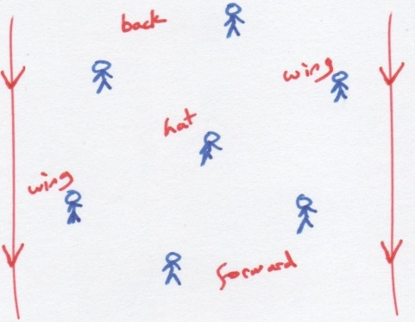
Wing:-les deux positions wing sont proches de la sideline mais doivent éviter de s’en approcher de moins de 3m. Ils restent connectés aux joueurs avec/derrière le disque, tout en faisant de la place au joueur central, et sans être “déconnecté” des joueurs plus en aval (vous expliquerez ce que connecté/déconnecté veut dire plus tard). Si le disque est proche d’une sideline, le joueur en possession est dans une position de “wing” comme si la formation avait subi une rotation. Dans le diagramme plus haut la disposition resterait correcte si le disque est dans les mains de n’importe quel joueur wing ou back.
Back:-Ce sont les deux positions les plus proches de notre endzone. Les deux “back” sont derrière le disque s’il est près de la sideline, un deux deux backs doit avoir le disque sinon tandis que l’autre back est à peu près au même niveau.
Hat:- Cette position centrale est connectée à toutes les autres; quand le disque est sur la sideline le “hat” est au même niveau mais plus le disque se rapproche du milieu du terrain plus directement devant le disque le hat se trouve.
Forward:-Ce sont les positions les plus proches de la endzone adverse. Les deux sont devant & connectées au hat et aux wings, et doivent éviter d’être deconnectées en partant en longue car cela prive de l’option longue passe.
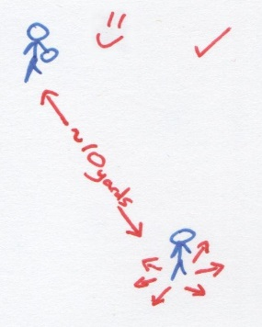
À ce point, vous expliquez ce que le mot “connecté” veut dire, placez un volontaire à environ 10m de vous et montrez qu’il peut facilement entendre votre voix, qu’il est à une distance de passe facile et précise, et qu’il peut cutter dans n’importe quelle direction et vitesse et recevoir une passe facile de votre part.
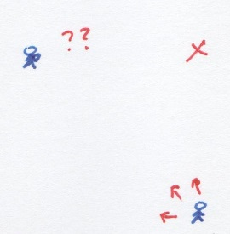
Cette distance varie légérement selon la taille, le niveau technique des joueurs de votre équipe et d’autres facteurs environnementaux (comme le vent...). Démontrez comme le volontaire devient « déconnecté » s’il est plus loin de vous ; il devient plus difficile de communiqué avec lui, les passes seront aussi surement moins précises et s’il cut en s’éloignant de vous il est plus dur de réussir à lui passer le disque dans sa course.
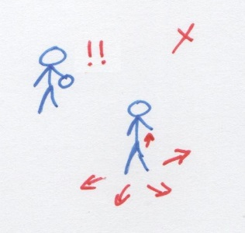
Démontrez que lorsqu’un joueur est trop près, il encombre le lanceur; son défenseur peut causer des problems et il n’a pas la place de cutter en direction du lanceur.
Replacez le volontaire à environ 10m de vous et réitérez que c’est la distance dont vous parlez lorsque vous dites que deux joueurs sont « connectés ». Où que soit le disque sur le terrain, les joueurs doivent essayer de rester connectés les uns aux autres tout en maintenant une forme hexagonale.
Mouvement
De quelle façon se déroule l’action en Hex dépend du style que vous voulez developper. Le style que Felix enseigne est fondé sur la liberté, un movement rapide de disque et des innovations intelligentes par les joueurs. D’autres équipes ont eu du succès avec un jeu plus base sur des plays ou des approches dans lesquels les joueurs changent moins fréquemment de positions. Plus bas est expliqué comment Felix enseigne le Style “Mexicain” de l’attaque développé par les équipes coachées par lui, c’est un style particulièrement adapté à l’Hex.
Clarifiez immédiatement, après avoir expliqué les positions, qu’il n’y a pas de rôles prédéfinis pour un point. Vous pouvez commencer comme ‘forward’ et après 5 secondes de possession être dans une position de ‘back’ et vice et versa. Les postes sont tenus dynamiquement par des joueurs et chacun est encouragé à occuper la position la plus appropriée à un moment donné. Des mouvements surgissent quand les joueurs sont conscients que des positions sont inoccupés et se déplacent rapidement pour les prendre. Quand vous cuttez vous vous déplacez alors vers une position valide tout en créant de l’espace là où vous êtes partis, donc il n’y a pas de postulat que vous devez ‘recycler’ de là d’où vous venez.
L’initiation du mouvement est fondé sur le principe de ‘prendre ce que l’on vous donne’ que ce soit pour un lanceur, pour sa cible et son coéquipier. La connaissance de ce que la défense laisse à votre attaque et comment travailler efficacement en équipe pour mettre en valeur et isoler cette option dicte le mouvement partant d’une situation statique. Le principe N°1 est de prendre la passe ouverte sans se soucier des mètres gagnés ou perdus, de la position sur le terrain ou du compte.
Les joueurs peuvent attaquer simplement comme ils le feraient dans le flow de n’importe quelle autre attaque, cuttant dans l’espace en le voyant se créer, passant à quiconque est libre et créant de l’espace pour les coéquipiers.
[gfycat data_id=”PoliteFrenchBeardedcollie” data_autoplay=true]
GB Mixed U23 2015 (Black) jouant en Hex vs GB Mixed 2015 (White) [no animation? refresh page]
Certains joueurs peuvent être un peu perdu à ce point, ce qui est compréhensible, donnez-leur un dernier conseil à utiliser des qu’ils sont dans le doute : Faites des triangles.
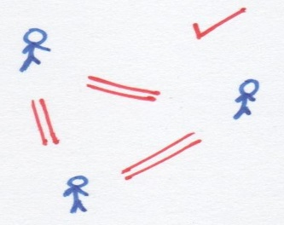
Trouvez un autre partenaire ‘connecté’ et demandez à un troisième de se metre à une position telle qu’il serait ‘connecté’ aux deux d’entre vous, cela devrait former un triangle équilatéral. Si vous êtes perdu sur le terrain trouvez deux partenaires et connectez-vous aux deux sans créer de surnombre, cela devrait vous placer en bonne position.
Assez parlé! Il est temps de commencer à jouer. Répondez à toutes les questions que vos joueurs peuvent avoir puis faites des équipes et jouez. Essayez de maintenir les discussions sur la ligne à un minimum surtout pour les 3-4 premiers points et encouragez les joueurs à apprendre en jouant et en s’impliquant. Gardez les concepts fondamentaux à l’esprit quand vous cherchez à conseiller depuis la ligne.
Tandis que le match se déroule si vous repérez des joueurs mal se replacer en position statique, interrompez le jeu et replacez les adéquatement (cela arrive souvent quand le disque est proche de la ligne).
Quelques scénarios classiques peuvent survenir:
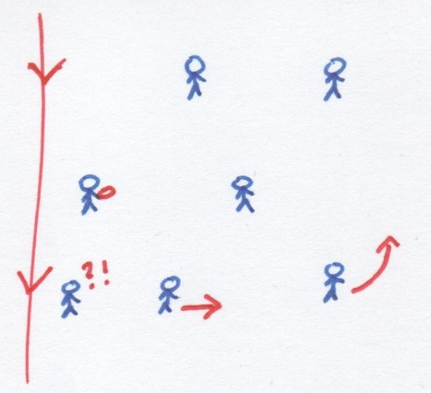
Un joueur est frustré car il a le sentiment d’encombrer ses partenaires/ la sideline et il ne trouve pas la solution. Il est probable qu’un de ses partenaires quelques positions plus loin se soit retrouvé déconnecté d’un back (le wing lointain dans le diagramme par exemple), donc si le joueur se reconnecte cela déclenche une réaction en chaine qui devrait libérer le joueur encombré. Il est important de pointé que ce n’est pas vraiment de la faute du joueur et qu’il a montré une bonne prise de conscience en sentant qu’il était dans une situation inconfortable que la seule chose qu’il aurait pu faire était de communiquer avec ses coéquipiers mal positionnés. Notez que dans la vision aérienne plus haut le deuxième back se trouve déconnecté du premier et s’en suit un embouteillage en aval.
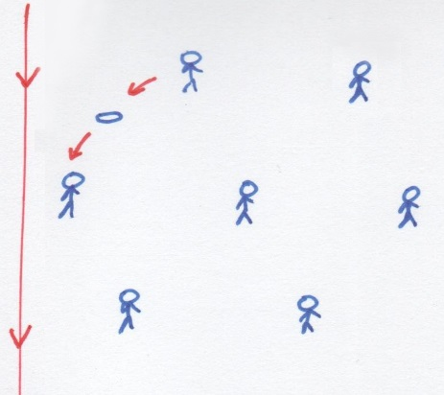
Quand vous passez le disque vers l’avant depuis une position back, vous êtes déjà dans une bonne position donc pas besoin de dégager de l’espace en partant vers l’avant sauf si vous savez qu’un joueur connecté veut vous remplacer. De nombreux joueurs ont l’habitude de partir de la sorte ce qui peut laisser le poste de ‘back’ vacant quand le disque est sur la sideline.
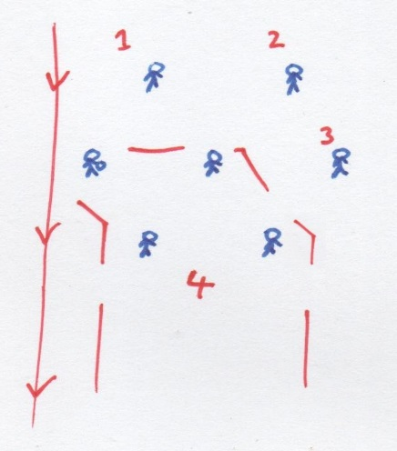
Quand le disque est sur la ligne, les joueurs tombent souvent dans le piège de négliger le 1er back, le 2nd back et le wing éloigné. Dans ce diagramme les positions 1, 2 et 3 sont importantes pour maintenir la possession et initier le flow, cependant beaucoup de joueurs vont graviter dans l’aire 4 par habitude ou dans un sur-désir de marquer. Une possibilité pour remédier à cela est de siffler pour arrêter le jeu lorsque le disque est sur le bord et vérifier avec les joueurs combine de postes de back et de wing éloigné sont vacants et combine de temps il faut pour les occuper à nouveau. Quand ils sont occupés il devrait être clair que nettement plus d’options sont disponibles pour le lanceur et les cutters.
Par matchs à complexité progressive
Cette méthode implique moins de paroles et plus de jeu donc elle est particulièrement pratique pour les jours froids ou avec des équipes qui acceptent de sortir de leur zone de confort pour essayer quelque chose de nouveau sans avoir reçu beaucoup d’explications. Après un échauffement lancez-vous directement dans des matchs en insistant sur quelques points clefs entre chaque atelier.
2v2: Prendre la passe ouverte. Les joueurs devraient accepter de prendre une passe latérale ouverte quand les défenseurs l’autorisent, cela implique qu’ils seront souvent sur la même ligne plutôt qu’un lanceur en retrait et un cutter en aval. Quand un défenseur coupe l’option de cette passe latérale il y plein d’espace pour une passe en profondeur devant. Plutôt qu’un cutter essayant de se débarrasser de sa marque, le type de mouvement que vous souhaitez à encourager ressemble plus à ça:
[gfycat data_id=”NeighboringHonestFanworms” data_autoplay=true]
Brighton City (White) penetrating, vs Brighton Legends (Black) at Regionals 2015.
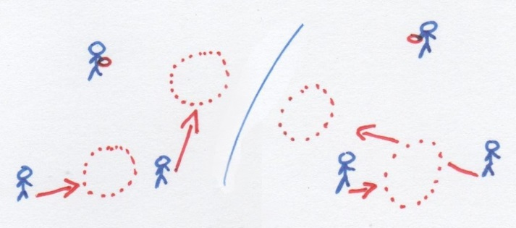
3v3: Rester connecté sans encombrer– expliquez ce que vous entendez par ‘connectés’ (voir la partie ‘explication’ section positions), et comme une disposition en triangle est appropriée à un disque statique. Démontrez comment rester connectés dynamiquement: si un joueur cutte en s’éloignant de vous alors il faut se déplacer vers lui pour rester connecté, alors que s’il cutte vers vous vous pouvez soit cutter en vous éloignant soit aller là d’où il vient pour éviter un encombrement.
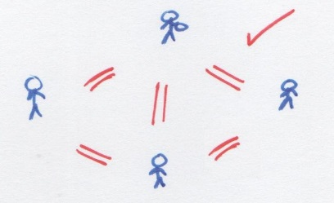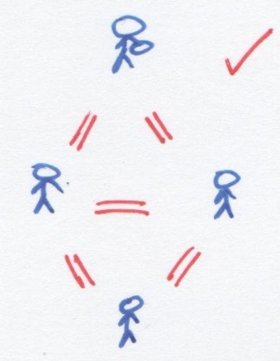4v4: Faire des triangles équilatéraux – Montrez les deux formes possibles avec un disque statique, celle ou le lanceur fait partie des deux triangles et l’autre avec le second triangle plus en aval du lanceur. Dans le doute trouvez deux joueurs et faites un triangle équilatéral avec eux.
5v5 – 7v7: N’encerclez pas le disque – tous les joueurs doivent être dans le champ de vision du lanceur – donc seulement 3 joueurs peuvent être connectés au lanceur.
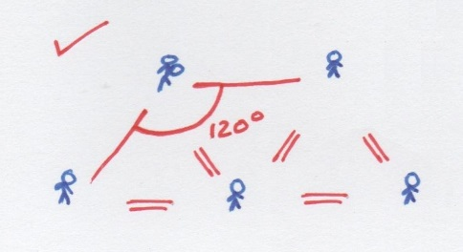Les autres ne doivent pas se placer pour être connectés au disque mais plutôt faire des triangles pour se connectés aux joueurs non détenteurs du disque.
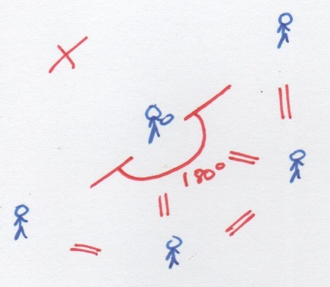Si trop de joueurs essayent de se connecter au lanceur, il y a encombrement et/ou le lanceur est entouré de défenseurs.
Drills / Exercices
Il existe de nombreux drills qui permettent de travailler des points clefs de l’attaque Hexagonale. Si des joueurs ont déjà essayé l’Hex ils devraient arriver à faire des liens avec les exercices suivants :
Give-Go-Swill Drill
7-12 joueurs
Objectifs: Mouvements de Give & Go, Changements de direction
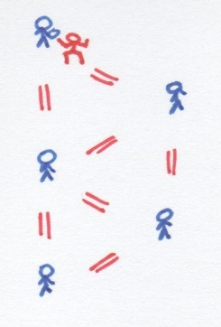Les joueurs commencent comme illustré sur le diagramme de gauche. Les joueur au sommet est le joueur ’Offense’ actif, accompagné d’un défenseur, tous les autres joueurs sont statiques. Le joueur ‘O’ actif doit travailler avec le disque pour rejoindre le joueur le plus loin en utilisant au moins un joueur statique éloigné.
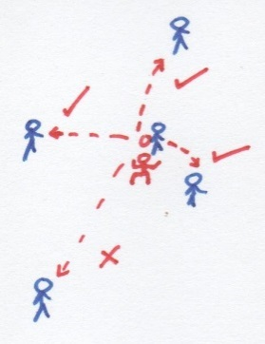L’attaquant n’a pas le droit de lancer le disque à un joueur avec lequel il n’est pas connecté et les joueurs statiques n’ont pas le droit de se faire de passe.
Le défenseur essaie simplement de stopper l’attaquant en restant au contact, en faisant une interception ou encore de (hand)bloquer le disque. Quand le disque atteint le joueur le plus éloigné il lance une longue suffisamment flottante pour envoyer au duel l’attaquant et le défenseur.
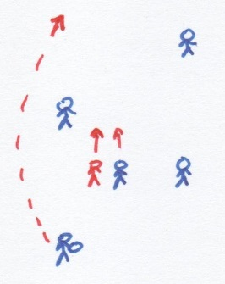Le drill give-go-swill entraîne aux changements de direction, à l’équilibre et à utiliser le flow et le timing pour attaquer. Les joueurs doivent se rendre compte qu’il est plus efficace de faire avancer le disque à l’aide de give & go, aussi bien vers qu’en s’éloignant de la cible, plutôt que de directement breaker la force en partant d’une situation statique. Les attaquants doivent aussi apprendre à communiquer clairement avec les joueurs statiques à propos de quand/où ils veulent recevoir le disque.
Rotation: Le lanceur de longue rejoins la queue au début, tous les joueurs statiques avancent d’une position, l’O deviant le premier joueur statique et le défenseur devient le joueur O actif.
[gfycat data_id=”DesertedHiddenAddax” data_autoplay=true]
J-Lav réalisant le drill Give-Go-Swill à l’entrainement GB Mixed U23 2015

Keepdisc
8-16 joueurs
Objectif: Maintenir une possession durable
Délimitez un terrain spacieux, un demi terrain en comptant la endzone suffit à un 7v7 et répartissez les joueurs équitablement en deux équipes. Le but de l’exercice est pour l’attaque de garder la possession le plus longtemps possible, en optant évidemment pour l’Hex ! La possession change après un turnover comme d’habitude. Le jeu commence/s’arrête au sifflet, et l’équipe en possession à ce moment-là marque 1 point. 60 secondes d’exercice 30 secondes de pause est réaliste et assez exigeant, vous pouvez ajuster les timings selon les besoins de l’équipe.
Garder le disque est physiquement difficile et travaille bien la possession durable, les joueurs doivent être efficaces dans leur mouvements ou ils se fatigueront très vite. Cela familiarise aussi les joueurs avec les fondamentaux de l’Hex comme ne pas encercler le disque (le cas le plus fréquent de turnover), rester connectés sans encombrer & toujours accepter une passe libre.
Si vous souhaitez developer Keepdisc vous pouvez:
– Ajuster le temps de jeu/récupération
– Ajouter un défenseur supplémentaire toute les 10-20 secondes.
– Ajouter 3 ou 4 endzones sur les bords du terrain, après X secondes de possession au sifflet annoncez une couleur, si l’attaque marque dans la bonne zone ils marquent 2 points.
Puzzle Mexicain
6-13 joueurs
Objectifs: Communication, Créer de l’espace
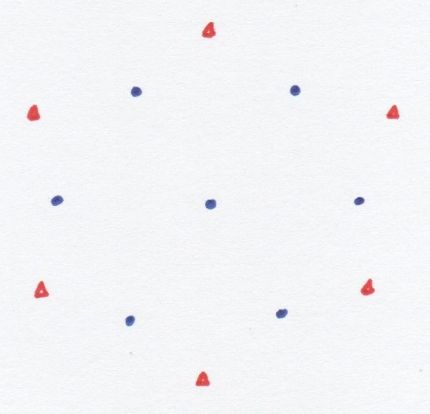Disposez 7 cônes ‘marqueur’ dans une disposition d’Hex classique et ajoutez 6 cônes de ‘recyclage’ sur le pourtour, entre les cônes marqueur et plus loin du centre. Les joueurs peuvent faire des cuts vers les cônes de marqueur ou de recyclage quand ils veulent et de n’importe quel point de la formation, ils sont autorisés à rester statiques sur les cônes marqueurs mais doivent continuer à bouger s’ils sont près d’un cône recyclage. Les passes doivent être faites de cône marqueur à cône marqueur, en arrivant sur les receveurs dans la course. Faites une feinte si le joueur arrive trop tôt sur le cône, si deux joueurs cuttent vers le même cône, ou si le lanceur ne veut pas faire la passe pour quelque raison que ce soit.
Le disque commence sur le bord de la formation et l’un des joueurs doit cutter vers un cone recyclage pour créer de l’espace pour la première passe, et le jeu continue pour 30-60 secondes selon votre équipe. Les joueurs doivent essayer de maintenir un flow constant en se créant mutuellement de l’espace. Les feintes aident l’équipe à garder le timing.
Le Puzzle Mexicain est probablement le drill le plus dur au monde qui n’implique pas de défenseur, il peut donc se révélé frustrant pour l’équipe; mais il est primordial pour apprendre la prise de conscience des espaces qui évoluent dynamiquent. Les joueurs gardent toujours la tête haute, et cherchent à se créer réciproquement de l’espace et l’utilisent quand ils le voient apparaître – c’est une compétence très importante dure à acquérir et à enseigner. Pour maintenir tout type de flow ou timing l’équipe doit aussi apprendre à communiquer constamment pour voix ou par gestes. Cela apprend à travailler ensemble en tant qu’équipe en attaque, avec tout le monde partageant la même responsabilité de garder le disque en vie.
Rotation: le Puzzle Mexicain peut être épuisant donc des breaks réguliers sont reccomandés. Les remplaçants peuvent attendre de rentrer près d’un cône recyclage ou l’exercie peut être conduit par salve (bien qu’idealement l’attaque travaille à un rythme qu’elle peut maintenir indéfiniment.
[gfycat data_id=”BrightFewIrishwolfhound” data_autoplay=true data_controls=true]
Mex Puzzle Drill aux selection de Brighton 2015

Drill Huck Mexicaine
8-13 joueurs
Objectifs: Lancers long après décalages, Breaker la force
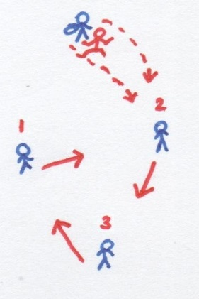Les joueurs se placent en losange, le premier cut va du côté ouvert au côté fermé et les autres suivent la rotation du triangle: celui du côté fermé va au fond et celui au fond va dans l’ouvert. Si la passe dans le break est lancée le cutter vers l’ouvert contre cutte en longue et le cutter au fond revient dans l’ouvert.
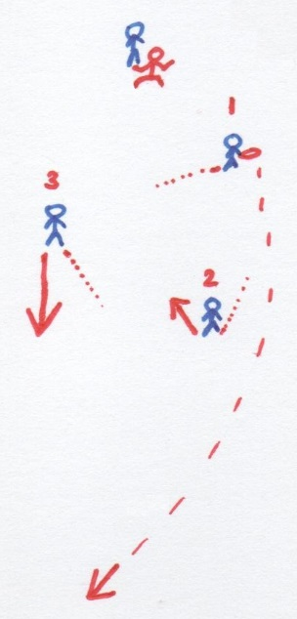Le receveur de la passe côté break envoie une longue pour le nouveau cutter au fond. Si la passe dans le break n’est pas lancée alors les cutters doivent improviser pour fournir une option viable au lanceur, souvent le cutter au fond est bien place pour revenir dans l’ouvert et recevoir le disque et puis lancer en longue au cutter côté break.
Si vous voulez étendre le drill Huck Mexicaine, vous pouvez choisir de rajouter des défenseurs tout en laissant aux joueurs plus de liberté dans le choix du sens de rotation du triangle. Vous pouvez aussi changer le cutter qui initie le mouvement, ces modifications évitent aux joueurs de simplement répéter des schémas : ils doivent commencer avec les hanches face au lanceur, et être prêt à s’engouffrer dans l’espace dès qu’il se créé. La forme/disposition peut aussi être tournée pour créer différents angles, ce qui implique que le lanceur de longue puisse recevoir la première passe en se déplaçant vers et non pas en s’éloignant de la endzone ou le mouvement général du disque peut être changé pour faire un swing plutôt qu’une longue.
Rotation: Les nouveaux joueurs font la force, la force devient le lanceur de break, le lanceur de break devient le lanceur de longue (commence du côté ouvert), le lanceur de longue devient cutter au fond puis dans l’ouvert (commence au fond), le cutter au fond puis dans l’ouvert devient le cutter court puis au fond (commence dans le côté fermé), et le cutter court puis au fond rejoins la queue.
[gfycat data_id=”UnevenPortlyAnglerfish” data_autoplay=true data_controls=true width=400]  Mex Huck Drill aux essais de Brighton City 2015 | [gfycat data_id=”EsteemedFocusedAiredaleterrier” data_autoplay=true data_controls=true width=400]  Variante – utiliser le côté ouvert si le break n’est pas fait
Drapeaux
2-7 joueurs
Objectifs: Identifier l’espace, travailler la technique
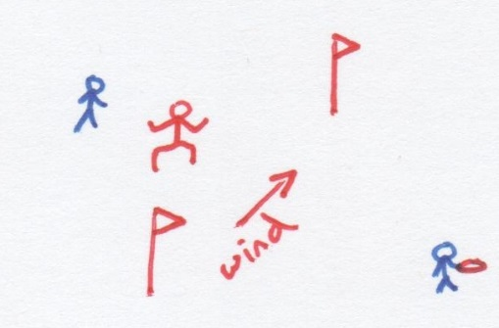Les drapeaux sont un jeu qui montre vos faiblesse et challenge vos forces. Disposez deux drapeaux ou marqueurs séparés de quelques mètres, l’un derrière l’autre directement dans le sens du vent, ils délimitent la ligne du but, plus il y a de vent plus elle doit être grande. Plus les joueurs sont techniques plus elle doit être étroite.
2 joueurs: Réussissez des lancers en passant par la ligne de but. Lancez depuis là ou vous catches.
3 joueurs: 2v1 – Si le turnover est de votre faute passez défenseur. Le compte est établi par le défenseur d’où il veut sur le terrain, et recommence à 0 après un but. Tous les joueurs peuvent se déplacer librement (sauf le lanceur qui doit rester sur place) et passer d’un côté ou de l’autre des drapeaux mais seules les passes croissant la ligne de but (quel que soit la hauteur) comptent comme des buts et réinitialisent le compte.
[gfycat data_id=”MediumIdealHydatidtapeworm” data_autoplay=true data_controls=true]
Felix, Fluff et Edgars jouant aux drapeaux à trois joueurs. video complète.
3v2 / 4v3: Des expériences pour ajouter plus de joueurs autant en attaque qu’en défense, en élargisant les drapeaux, et en limitant l’espace autorisé en attaque etc… Les joueurs semblent acquérir une meilleur compréhension de l’espace et de comment s’en server. C’est aussi loin qu’est allé le développement de l’entraînement à l’Hex pour l’instant.

L’Hex est toujours dans ces débuts, il y a pléthore de moyens alternatifs pour s’y entrainer qui sont encore à découvrir, ceux inclus dans cet article sont ceux utilisés par Felix Durant son coaching durant ces dernières années mais ne sont en aucun cas parfaits ou exhaustifs. Il recommande d’expérimenter avec de nouveaux exercices adaptés aux besoins de votre équipe, en travaillant sur l’Hex et ses principes fondamentaux.
Bonne chance pour implémenter cette stratégie, j’espère que vous l’apprécierez autant que les joueurs et les équipes que j’ai coaché! Si vous avez des questions, contactez-moi.
Pour des vidéos pleines de matches avec l’attaque hexagonale faites un tour sur les pages Hexagon Ultimate YouTube et Facebook.
Felix planifie actuellement un tour UK et européen pour des sessions de travail sur l’Hex fin dans lesquels vous pourrez participer à des ateliers avec des joueurs d’Hex chevronnés (y compris Felix) qui partageront leur connaissance du système. Il y aura aussi une session en salle dans laquelle Felix expliquera en détail les principes fondamentaux avant de développer les concepts avancés de l’Hex et de la Flex, pourquoi elles sont efficaces, comment les enseigner, et comment exceller à les pratiquer. Rejoignez la liste de notification pour en savoir plus sur les lieux et les dates du Hex Tour.

